Ecole maternelle Jean Lurçat
11 avenue Mahsa Jina Amini 94250 Gentilly
Val de Marne
Académie de Créteil
Enseignant référent :
Céline Gavaudan
Classe de moyenne et grande section

Titre :
Kassim, le pirate qui plonge
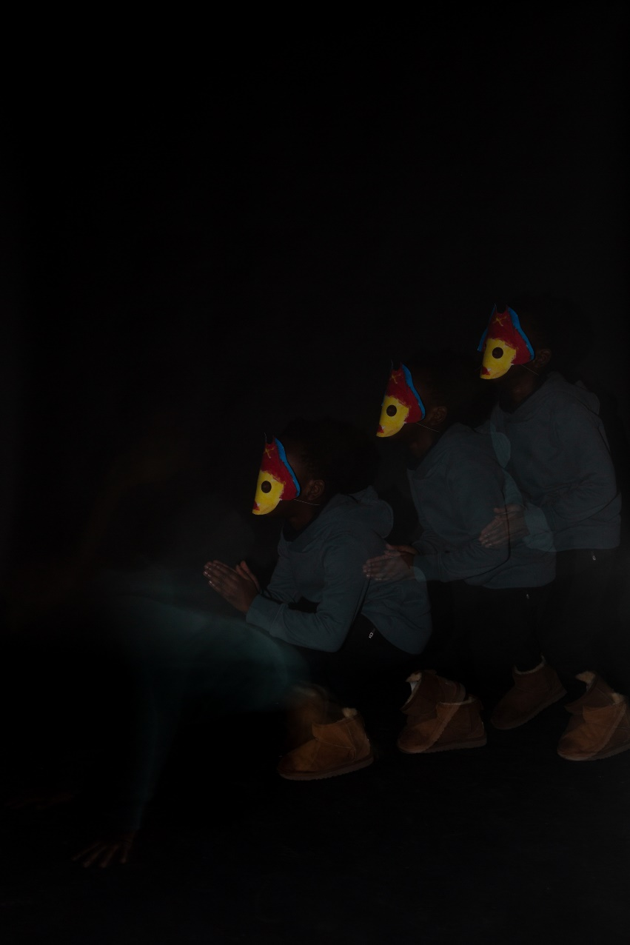

Ecole maternelle Jean Lurçat
11 avenue Mahsa Jina Amini 94250 Gentilly
Val de Marne
Académie de Créteil
Enseignant référent :
Céline Gavaudan
Classe de moyenne et grande sections

Titre :
Quand je serai grande, je serai directrice d’un musée

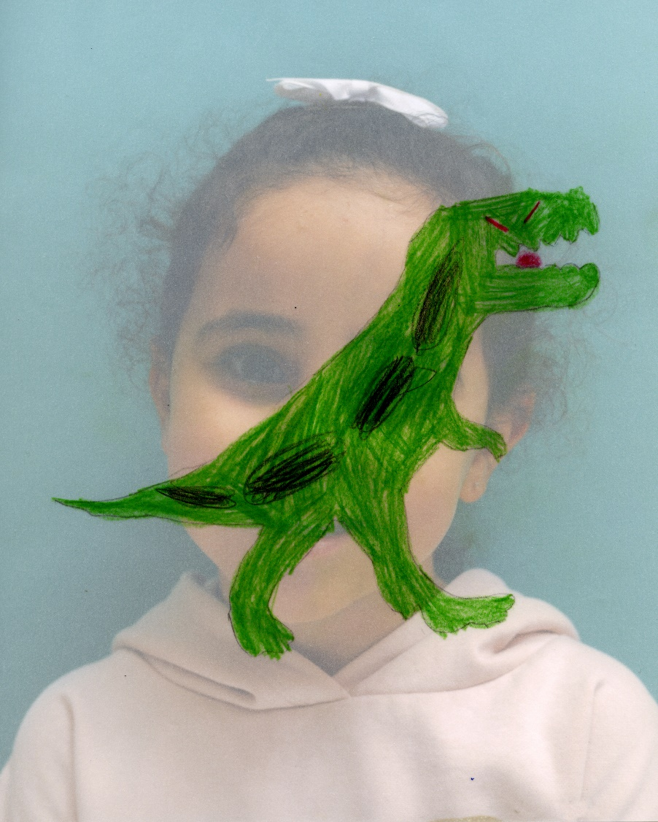
« Comment ai-je intégré le dispositif dans ma progression pédagogique ? »

J’ai inscrit mes élèves de moyenne et grande sections au concours Photofocus pour prolonger l’action culturelle dont les enfants de grande section ont bénéficié grâce au parcours culturel proposé par la ville de Gentilly chaque année. Notre école a été choisie pour découvrir la pratique de la photographie avec un photographe professionnel : Antoine Bertron. Participer à ce concours m’a permis d’inclure les enfants de moyenne section dans le choix des deux photographies que nous vous proposons. Ils ont, eux aussi, pu expliquer leur préférence.

Le procédé esthétique était le flou et la thématique retenue : le rêve.
J’ai donc programmé une séquence, qui s’inscrit dans le domaine d’apprentissage « mobiliser le langage dans toutes ses dimensions », en amont des interventions d’Antoine Bertron. Nous avons abordé la thématique du rêve en s’attachant à deux de ses principaux sens : le rêve physiologique et le rêve comme projection de nos envies.
Les enfants se sont très vite approprié le thème grâce aux lectures des albums d’Anthony Browne qui mettent en scène un singe humanisé : Marcel le Rêveur. Nous avons constitué un imagier des émotions que peuvent nous procurer les rêves. Les enfants ont parlé principalement de leurs cauchemars, on a donc travaillé le vocabulaire de la peur. L’autre dimension sémantique du rêve a permis de réfléchir à ce qu’est l’école, ce qu’elle permet d’apprendre pour choisir un métier. J’ai donc dans ma classe une future médecin et une future infirmière, quelques footballeurs et une future reine !
Les interventions d’Antoine ont permis aux enfants de poursuivre cet apprentissage du langage oral et le réinvestissement des mots appris.
En arts visuels, nous avons, de manière décrochée de la progression annuelle, matérialisé la notion de Flou en estompant de deux manières différentes des dessins réalisés par les enfants (avant le début des ateliers).
Au cours des interventions d’Antoine Bertron, on a pu enrichir le bagage de mots des enfants en demandant à Antoine qu’il constitue un imagier des principaux termes employés lors des séances. Comme j’ai une classe en double niveau, je n’ai pas pu assister à tous les ateliers, ce qui a été l’occasion de réaliser des dictées à l’adulte pour que les enfants racontent ce qu’ils avaient fait.

A la fin du parcours photographique, nous avons exposé, dans le hall de l’école, les deux séries de portraits afin de partager cette expérience artistique avec les parents d’élèves. Les enfants étaient heureux et fiers de voir exposer leurs photographies en grand format. Ils ont épaté leurs parents avec ces productions et c’est une émotion qui renforce leur confiance en eux-mêmes d’une très belle manière.

« Comment l’image rend compte du thème de l’année ? » photo 1

Résumé des explications orales des enfants de grande section qui ont pris la photographie :

On a fait les photos à deux.
On était dans la salle toute noire, on a mis nos masques qu’on avait fabriqués avant.
Antoine nous a dit qu’on allait faire le flou avec le flash de l’appareil photo. Il fallait appuyer plusieurs fois pour avoir plusieurs images d’un coup. Il y avait un qui bougeait comme il voulait et un qui faisait la photo.
On a bien vu que comme c’était tout noir, on voyait encore plus les couleurs des habits et des masques. Et qu’on avait réussi le flou !

« Comment l’image rend compte du thème de l’année ? » photo 2

Résumé des explications orales des enfants de grande section qui ont pris la photographie :

On a fait les photos dans la classe, avant on avait fait les dessins de nos rêves sur le papier spécial (= papier calque). On a dû appuyer très fort sur les crayons pour qu’on voit beaucoup les couleurs.
On devait choisir la couleur qu’on devait mettre derrière nous pour la photo. Il fallait choisir la couleur qui était comme notre rêve (explication de l’enseignante pour plus de clarté : c’est-à-dire la couleur que les enfants associaient à l’émotion qu’il ressentait vis-à-vis de leur dessin sur le calque)
Après, on devait mimer l’émotion, faire semblant d’avoir peur, faire semblant d’être un vampire et quand c’était bien, on bougeait plus et un copain faisait la photo.
Après on a mis le papier avec les dessins sur les photos et ça faisait flou et plein de couleurs dessus et dessous mélangés. Et quand on a vu les photos des photos avec le papier, c’était encore plus super.

« Pourquoi avons-nous choisi cette image / ces images ? »

On a organisé un vote pour les chronophotographies, puis un autre vote pour les portraits avec papier calque. Tous les enfants de la classe se sont exprimés, ont voté et expliqué pourquoi ils avaient choisi telle photographie plutôt que telle autre.

Résumé des explications orales des enfants de toute la classe (moyenne et grande sections) : les parties entre guillemets sont des citations des élèves.

Pour la photographie 1, Kassim le pirate qui plonge, les enfants ont trouvé que c’était la photographie qui « brillait » le plus grâce aux couleurs vives du masque qui se voient « très bien dans le noir de la photo ».
Ils ont aussi choisi celle-ci parce que le masque « est en plusieurs fois » alors, ça fait des petites lumières ». Ils ont trouvé que « le dernier Kassim est très bien flou ».
Il y a eu aussi quelques votes affectifs parce que Kassim est un très agréable copain !

Pour la photographie 2, Quand je serai grande, je serai directrice d’un musée, les votes ont été plus serrés, cette série de portraits était plus « multicolore » d’après les enfants. « Alors c’est plus dur de choisir ».
La principale raison du choix pour ce tirage a été la couleur très vive du dinosaure. Les enfants ont trouvé qu’il était très bien dessiné et que les tâches noires sur le corps vert du dinosaure faisaient le même effet que le masque de Kassim de la première photographie.
Ils ont aussi expliqué que cette photographie était pleine de couleurs, que le bleu flou était « joli avec le dinosaure, on dirait qu’il flotte dans le ciel ». Ils l’ont aussi choisi parce qu’ils la trouvaient drôle dans sa composition : le dessin cache un œil et la moitié du visage de leur camarade.

